Teie |  | nr
Meie | 26.06.2026 | nr | 2-26-3234

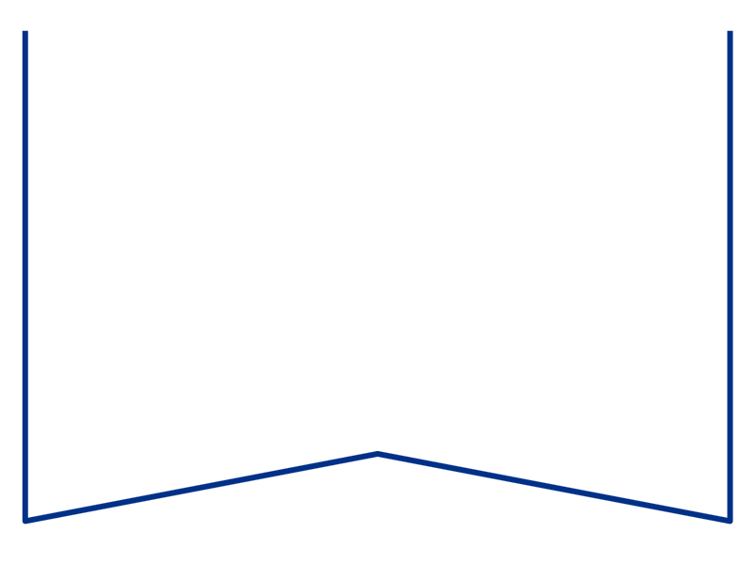

Konkurentsiameti maksejõuetusteenistus

Tatari 39,
TALLINN 10134
e-post: maksejõuetus@konkurentsiamet.ee

Ettepanek pankrotimenetluse läbiviimiseks avaliku uurimisena
Puhver OÜ (pankrotis; registrikood 12411607) suhtes.

Tartu Maakohtu menetluses on Puhver OÜ pankrotimenetlus, tsiviilasi 2-26-3234 (menetlusdokumendid nähtavad e-toimiku kaudu). Kohus määras 06.05.2026 määrusega pankrotiseaduse (PankrS) § 158 lg 4 alusel pankrotimenetluse raugemise vältimiseks deposiidina makstava summa suuruseks 1500 eurot ja maksmise tähtajaks 27.05.2026. Vastav teade on Avaldatud Ametlikes Teadaannetes 06.05.2026. Võlausaldajad ega kolmandad isikud deposiidina määratud summat Puhver OÜ pankrotimenetluse raugemise vältimiseks tasunud ei ole.

PankrS § 192¹¹ lg 1 (ka § 158 lg 5¹) kohaselt teeb kohus maksejõuetuse teenistusele ettepaneku pankrotimenetluse läbiviimiseks avaliku uurimisena, kui juriidilisest isikust võlgnikul ei jätku raha massikohustuste ja pankrotimenetluse kulude katteks vajalike väljamaksete tegemiseks ja keegi ei ole tasunud nende kulude katteks deposiiti. Ettepaneku saamisel võib maksejõuetuse teenistus teha kohtule põhjendatud avalduse pankrotimenetluse jätkamiseks avaliku uurimisena.

Arvestades eeltoodut teeb kohus PankrS § 30 lg 5 alusel maksejõuetuse teenistusele ettepaneku otsustada avalduse esitamine või esitamata jätmine Puhver OÜ pankrotimenetluse jätkamiseks avaliku uurimisena hiljemalt 27.07.2026.

Lugupidamisega

Zakaria Nemsitsveridze /allkirjastatud digitaalselt/
Tartu Maakohtu kohtunik

Natalia Mark
Tartu Maakohtu Tartu kohtumaja
kohtuistungisekretär
5885 2905, e-post: natalia.mark@kohus.ee

